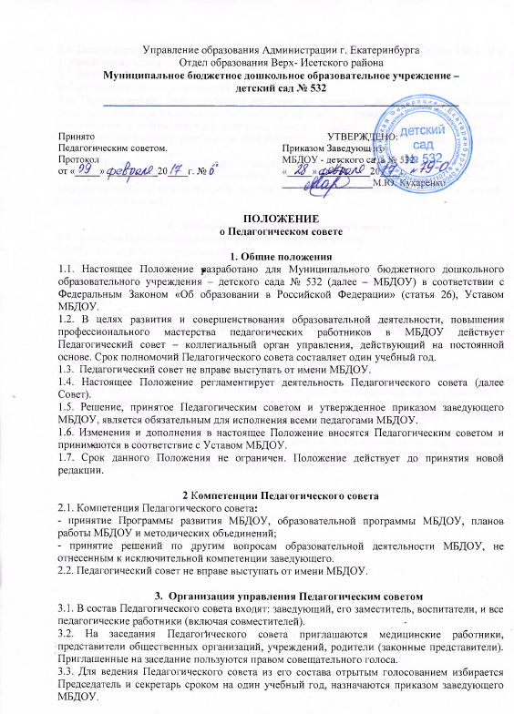

3.6. Педагогический совет принимает решения по вопросам, отнесенным действующим законодательством к компетенции Педагогического совета. Решения принимаются открытым голосованием и считаются правомочными, если на нем присутствует не менее 2/3 членов Педагогического совета и за него проголосовало более половины присутствующих (50%+1 голос).
3.7. По инициативе членов Педагогического совета (по вопросам управления МБДОУ, входящим в компетенцию Педагогического совета) локальные акты, затрагивающие права и законные интересы педагогических работников МБДОУ, принимаются с учетом мнения Педагогического совета.

4. Делопроизводство Педагогического совета
8.1. Заседания Педагогического совета оформляются протоколом.
8.2. В книге протоколов фиксируются:
- номер и дата проведения заседания;
- количественное присутствие (отсутствие) членов Педагогического совета;
- приглашенные (Ф.И.О., должность);
- повестка дня;
- ход обсуждения вопросов;
- предложения, рекомендации и замечания членов Педагогического совета и приглашенных лиц;
- решение.
8.3. Протоколы подписываются председателем и секретарем Педагогического совета.
8.4. Нумерация протоколов ведется от начала учебного года.
8.5. Книга протоколов Педагогического совета нумеруется постранично, прошнуровывается, скрепляется подписью заведующего и печатью МБДОУ.
8.6. Книга протоколов Педагогического совета хранится в архивных делах МБДОУ (50 лет) и передается по акту (при смене руководителя, передаче в архив).
8.7. Доклады, тексты выступлений, о которых в протоколе Педагогического совета делается запись «доклад (выступление) прилагается», группируются в отдельной папке с тем же сроком хранения, что и книга протоколов Педагогического совета.
8.8. Ответственность за делопроизводство возлагается на секретаря Педагогического совета.

